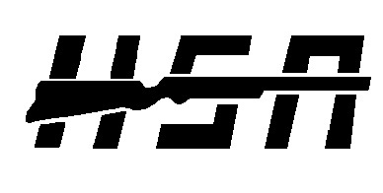
XVII HÄRMÄLÄÄNEN KINKKUKISA

Härmän Seudun Ampujat ry. järjestää avoimen alueellisen ilma-ase-
kilpailun 7.-9.12.2018 Ylihärmän Yläkoululla, Päämajantie 18,
62375 Ylihärmä.

Kilpailulajit Ilmakivääri ja -pistooli

Sarjat SAL:n sarjat ja tukisarjat, ei joukkuekisaa.

Aikataulu Kilpailu suoritetaan eräkilpailuna 15-paikkaisella radalla,
Sius HS-10 laitteisiin.

Pe 7.12. klo.17:00 - 20:00 (Oman seuran tukiampujat)
La 8.12. klo.9:00 - 17:00
Su 9.12. klo.9:00 - 16:00
- palkinnot jaetaan sarjan valmistuttua.
- tulokset julkaistaan kisan jälkeen HSA:n kotisivuilla sekä SAL:n sivuilla.
- osallistumismaksut suoritetaan paikanpäällä
60ls 15€, 40ls 13€ ja tukisarjat 8€

Ilmoittautumiset 30.11.2018 mennessä sähköpostilla tai HSA:n sivujen kautta ilmoittautumislomakkella.
http://www.harmanseudunampujat.net/?page_id=1290
ilmoittautuminen@harmanseudunampujat.net

Kilpailupaikalla on kahvio.

Tiedustelut
Jussi Ahomäki
044 3006834

Tervetuloa

HÄRMÄN SEUDUN AMPUJAT ry.

